I70

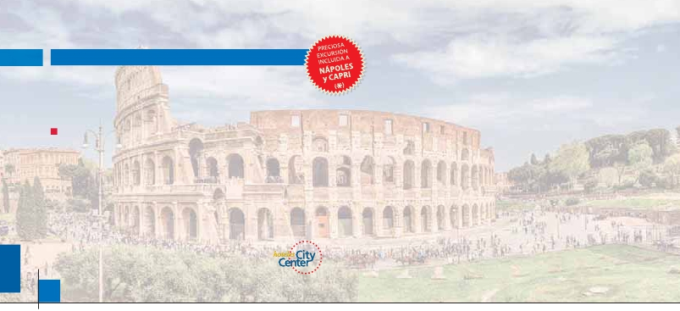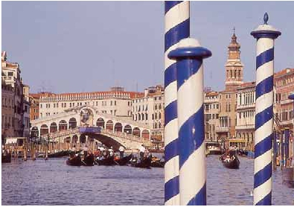

**Inicio Milán - Fin Roma**

GRAN TOUR DE ITALIA

**1** noche en Milán,**2** en Venecia,**2** en Florencia y**3** en Roma

TRES OPCIONES

**1.** Alojamiento y desayuno más:

Visitas panorámicas a: Verona, Venecia, Padua, Pisa, Florencia, Siena y Roma

**2.** Media pensión más:

Visitas panorámicas a: Verona, Venecia, Padua, Pisa, Florencia, Siena y Roma

Roma Barroca, Museos Vaticanos y Capilla Sixtina

Visita a Nápoles y Capri

**3.** Pensión completa más:

Todas las visitas incluidas en la opción 2

Ver nuestra opción

9 días ...  desde 1.215 $ USA

SERVICIOS INCLUIDOS EN CADA OPCIÓN

**Día**      **3:** Pensión C.     **2:** M. Pensión   **1:** Aloj. desayuno

**1**     Cena             Cena              –

**Milán**

**2**     Desayuno buffet       Desayuno buffet       Desayuno buffet

Verona     Almuerzo              –                     –

**Venecia**    Visita a Verona         Visita a Verona         Visita a Verona

Cena                 Cena                 Cena

Desayuno buffet         Desayuno buffet          Desayuno buffet

**3**     Visita a Venecia      Visita a Venecia       Visita a Venecia

**Venecia**    Almuerzo              –                     –

Cena                 Cena                 Cena

**4**     Desayuno buffet       Desayuno buffet       Desayuno buffet

Padua     Visita a Padua          Visita a Padua          Visita a Padua

Bolonia     Visita a Pisa           Visita a Pisa            Visita a Pisa

Pisa      Almuerzo              –                     –

**Florencia**   Cena                 Cena                 –

Desayuno buffet         Desayuno buffet          Desayuno buffet

**5**     Visita a Florencia      Visita a Florencia      Visita a Florencia

**Florencia**   Almuerzo              Almuerzo              –

Cena – –

Desayuno buffet Desayuno buffet Desayuno buffet

**6** Visita a Siena Visita a Siena Visita a Siena

Siena Almuerzo Almuerzo –

**Roma** Visita a Roma Visita a Roma Visita a Roma

Roma Barroca Roma Barroca –

Cena – –

Desayuno buffet Desayuno buffet Desayuno buffet

**7** Museos Vaticanos Museos Vaticanos –

**Roma** y Capilla Sixtina y Capilla Sixtina –

Almuerzo Almuerzo –

Cena – –

**8** Desayuno buffet Desayuno buffet Desayuno buffet

**Roma** Nápoles y Capri Nápoles y Capri –

Nápoles Almuerzo Almuerzo –

Capri Cena – –

**9** Desayuno buffet Desayuno buffet Desayuno buffet

**Roma**

SE INCLUYEN:

Auriculares para visitas y wiﬁ dentro del bus en las 3 opciones

Romeo y Julieta. Tiempo libre. Continuación

del viaje hasta**Venecia**, un centenar de islas

conectadas como si se tratase de una fabu-

losa cadena genética, por docenas de puentes

que nos llevarán de una maravilla a la siguiente.

**Cena** (opción 1, 2 y 3) y alojamiento. Si lo de-

sea, participe en una visita nocturna a Venecia.

**DÍA 3.** (Martes)**VENECIA**

Estancia en régimen de**media pensión**. Por la

mañana, traslado hacia la Plaza de San Mar-

cos. Efectuaremos un crucero en barco por la

laguna y las bellas islas venecianas disfrutando

de bellísimas vistas de Venecia ciudad única

en el mundo y de las islas de Murano y Lido.

Empezaremos nuestra**visita panorámica** por

la impresionante Plaza de San Marcos, en la

que se reúne arte griego, medieval, bizantino y

veneciano, formando un maravilloso conjunto

arquitectónico con la Basílica de San Marcos, la

Torre del Reloj, el puente de los Suspiros, Cam-

panille y Palacio Ducal, visita a una fábrica de

cristal de Murano.**Almuerzo** (opción 3). Resto

del tiempo libre. Si lo desea, participe en un pa-

seo en góndola por los típicos canales venecia-

nos. Regreso en barco privado y bus al hotel.

**DÍA 4.** (Miércoles)**VENECIA-PADUA-**

la cantidad y el valor de las obras de arte que

atesora.**Almuerzo** (opción 3). Continuación del

viaje hacia**Pisa**, ciudad toscana que tiene un

conjunto de belleza singular en la Plaza de los

Milagros, la Catedral, el Baptisterio y la inigua-

lable Torre Inclinada que sigue desaﬁando la ley

de la gravedad. Salida hacia Florencia. Llegada,

**cena** (2 y 3) y alojamiento.

**DÍA 5.** (Jueves)**FLORENCIA**

**Desayuno buffet. Visita panorámica** de la

ciudad; tras los pasos de Leonardo y Miguel

Ángel, nos acercaremos a conocer las claves

del Renacimiento. En la Catedral de Santa Mª

de las Flores, contemplaremos su magníﬁca

cúpula del arquitecto Brunelleschi, la Plaza de

la Signoria, para sentir la estética ﬂorentina ad-

mirando las esculturas de “La Loggia dei Lanzi”,

como el Perseo de Cellini, “El rapto de las Sa-

binas” de Giambologna y el que fuera Palacio

de Gobierno de los Medici. Veremos también

el Campanille de Giotto, el Baptisterio, sus fa-

mosas puertas de bronce, tan magníﬁcas que

Miguel Ángel no dudó en caliﬁcarlas de “Puer-

tas del Paraiso”. Sobre el Arno está el famoso

puente Vecchio, lleno de joyerías, tiendas de

arte y recuerdos, etc.**Almuerzo** (2 y 3). Resto

del día libre.**Cena** (opción 3) y alojamiento.

**DÍA 1.** (Domingo)**MILÁN**

Llegada a**Milán**. Asistencia en el aeropuerto y

traslado al hotel. Tiempo libre.**Cena** (opción 2

y 3) y alojamiento.

**DÍA 2.** (Lunes)**MILÁN-VERONA-VENECIA**

**Desayuno buffet.** Tiempo libre en Milán, una

de las principales metrópolis de Europa, centro

de negocios, de la alta costura, sede de la “Ul-

tima Cena”, de Leonardo da Vinci, (entre otras

muchas obras del Renacimiento) y del primer

Teatro de la Ópera del mundo, la Scala. En-

tre los recuerdos que se conservan aquí, hay

partituras de Liszt, retratos de “prima donas”

regordetas y de robustos tenores.**Almuerzo**

(opción 3). Salida hacia**Verona**, la ciudad de

**BOLONIA- PISA-FLORENCIA**

**Desayuno buffet.** Salida hacia**Padua**, ciudad

universitaria, donde destaca su magníﬁca Plaza

Prato della Valle y la Basílica de San Antonio. A

través de la Vía Emilia llegaremos a la ciudad

de**Bolonia**. Tiempo libre que podemos apro-

vechar para pasear por su impresionante cen-

tro histórico, uno de los más ricos de Italia por

**DÍA 6.** (Viernes)**FLORENCIA-SIENA-ROMA**

**Desayuno buffet.** Salida hacia**Siena**, el único

modelo vivo de ciudad medieval. En ella des-

taca su singular Plaza del Campo, su impresio-

nante Catedral gótica, su Palacio Público, etc.

Continuación del viaje hasta**Roma**.**Almuerzo**

(2 y 3). Presentamos la capital del Tiber con una

**66** PANAVISIÓN

Verona

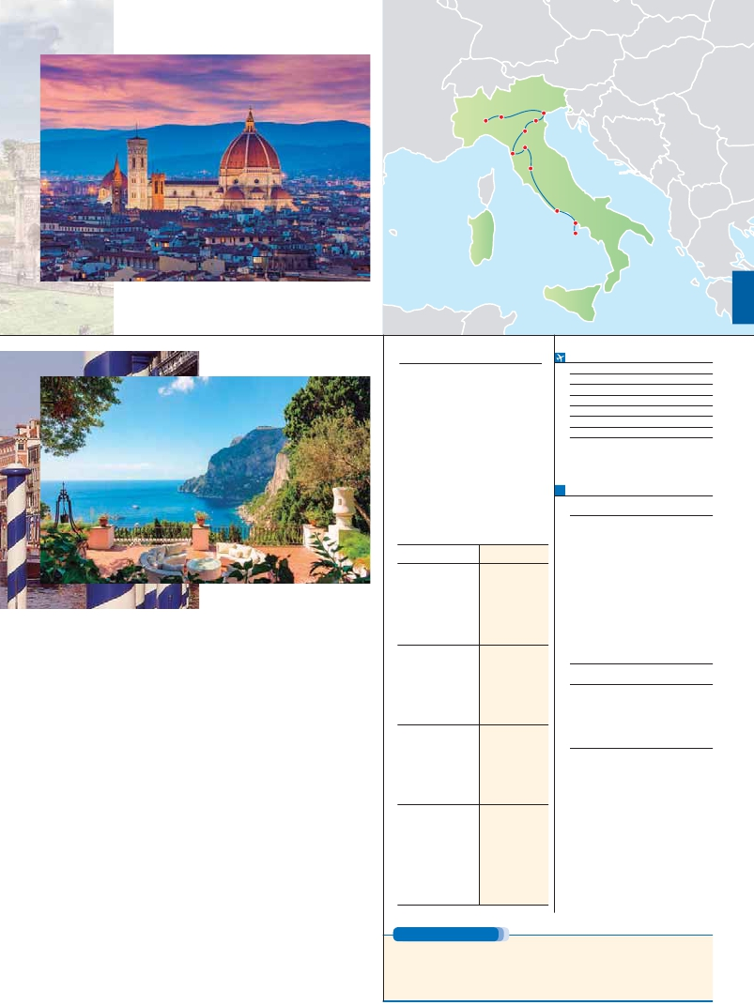

Venecia

Milán

Padua

Bolonia

Florencia

Pisa

Siena

Roma

Cerdeña

**INCLUIDO EN TODAS LAS OPCIONES**

**Traslados** aeropuerto-hotel-aeropuerto.

**Guía correo** y asistencia desde el

primer momento de llegada a Italia

hasta el ﬁnal.

**Autopullman** para el recorrido dentro

de Italia.

**Estancia en hoteles** indicados o

Nápoles

Capri

Sicilia

**FECHAS DE INICIO MILÁN**

**Abril**             1    8   15  22   29

**Mayo**            6   13   20   27

**Junio**            3   10   17   24

**Julio**             1    8   15   22   29

**Agosto**           5   12   19   26

**Septiembre**       2    9   16   23   30

**Octubre**          7   14   21   28

T. Baja   T. Media   T. Alta

similares, en habitaciones dobles con

**Auriculares** del 2º al 8º día.                  **PRECIOS POR PERSONA $ USA en hab. doble**

baño o ducha.

**Seguro de viaje.**

**Tasas de alojamiento en Italia.**

**4\*\*\*\***   **Centro**

**4\*\*\*\***

**Opción 1** . . . . . . . . . . . . . . . **1.215 1.530**

**visita panorámica** en autobús al corazón de

**\*\*\*\***

**Ciudad** **Baja  Media   Alta   Indiv.**

* Nápoles y Capri incluida en las opciónes 2 y 3.

la Roma antigua, conociendo la Isla Tiberina y

el Trastevere, las colinas del Aventino y la co-

lina del Palatino. Asimismo, podremos admirar

también el Coliseo, el Circo Máximo, o el Arco

de Triunfo de Constantino, del año 315 d.C y la

famosísima Plaza de Venecia y el Campidoglio.

También disfrutaremos de las vistas del Foro

Romano, el que fuera centro político, religioso

y comercial de la antigua Roma. Por la tarde,

visita opcional a Roma Barroca (incluida en 2

y 3): recorrido por las principales plazas de la

ciudad, visitando la famosa Fontana de Trevi,

Panteón, la espectacular Plaza Navona, etc.

**Cena** (opción 3) y alojamiento.

**DÍA 7.** (Sábado)**ROMA**

**Desayuno buffet.** Hoy tenemos una preciosa

excursión incluida a los**Museos Vaticanos,**

**Capilla Sixtina** y el interior de la Basílica de

San Pedro (incluido 2 y 3). Comenzamos con

la visita a los Museos Vaticanos, los que han

sido los antiguos palacios papales, el gran patio

de la Piña, la Sala de la Cruz, la Galería de los

Candelabros, la de los tapices, la de los mapas,

la sala Sobiesky y de la Inmaculada. Al ﬁnal,

entraremos en la Capilla Sixtina, con todos sus

frescos restaurados. A continuación, pasare-

mos a la Basílica de San Pedro; de ella destaca

drá oportunidad de visitar por su cuenta las Ba-

sílicas Mayores y Catacumbas, lugar de refugio

y culto de los primeros cristianos. Resto del día

libre.**Cena** (opción 3) y alojamiento.

**DÍA 8.** (Domingo)**ROMA**

**Excursión opcional a Nápoles y Capri**

**Desayuno buffet.** Posibilidad de realizar opcio-

nalmente una maravillosa excursión de todo el

día a**Nápoles y Capri** (incluido en 2 y 3). Salida

por la mañana en autocar hacia Nápoles y visita

panorámica de la Bahía. En Nápoles tomare-

mos el barco que nos llevará a la isla de Capri.

Paseo por Capri y tiempo libre para visitar los

magníﬁcos jardines de Augusto. Por la tarde

tiempo libre para recorrer las elegantes calles,

las mejores tiendas, las exclusivas joyerías y la

famosa Piazzetta con sus antiguas cafeterías.

Al ﬁnal de la tarde regresaremos a Nápoles y

continuación a Roma para cenar. Existe la po-

sibilidad de visitar también Pompeya (opcional).

Visita de las ruinas consideradas, con razón,

entre las más importantes y completas del

mundo. Con el guía local visitaremos los restos

de esta colonia romana que el volcán Vesubio

sepultó el 24 de agosto del año 79 después de

Cristo. Pasearemos por sus empedradas ca-

lles, entraremos en algunas casas para conocer

mejor la vida y la exquisitez de estos pompeya-

**HOTELES previstos, o similares**

**\*\*\*\***

**Centro ciudad**

**Milán**                 **Milán**

C. Jolanda     Ciudad

www.atahotels.it

Century       Ciudad   Misma opción****

www.unacentury.it

Cosmo       Cinisello B.

www.cosmohotelpalace.it

Neo          Bresso

www.neohotel.it

**Venecia**               **Venecia**

Villa Fiorita     Monastier

www.parkhotelvillaﬁorita.it

Base Hotel    Noventa   Misma opción****

www.basehotel.it

Le Terrazze    Villorba

www.leterrazzehr.it

Brioni        L. Jesolo

www.hotelbrioni.info

**Florencia**              **Florencia**

Raffello       Ciudad   H. Croce di Malta

www.hotel-ﬂorence-raffaello.com      crocedimaltaﬂorence.com

IH Hotel Firenze Scandici   Palazzo Ricasoli

www.hotel-ﬂorence-raffaello.com      www.hotelricasoli.it

W. Florence    Campi    Hotel Glance

www.westﬂorencehotel.it            glancehotelﬂorence.com

V. Gabriele    Ciudad

www.dannunziohotel.com

**Roma**                 **Roma**

Fleming       Ciudad   Hotel Cicerone

www.grandhotelﬂeming.it            www.hotelcicerone.com

Midas        Ciudad   Gran H. Genova

www.hotelmidas.it                 hotel-genova-rome.com

Mantegna     Ciuda

www.barcelo.com

C. Colombo    Ciudad

www.hotelcolomboroma.it

Polo         Ciudad

www.polohotel.it

**Opción 2** . . . . . . . . . . . . . . . **1.490 1.800**

**Opción 3** . . . . . . . . . . . . . . . **1.620 1.930**

Spto. habitación individual. . .   **380 625**

Spto. hoteles 1/04 al 15/07. .     **– 215**

Spto. hoteles 1/09 al 31/10. .     **– 215**

Temporada Media .. . . . . .     **50 50**

Temporada Alta. . . . . . . . .     **90 90**

Bono de anulación sin gastos    **30 30**

**NOCHES EXTRAS por persona en AD**

**Spto.**

**Roma Hoteles**

4**** ................   **75**   **80**  **105**   **60**

4**** C. Ciudad**100**  **125**  **190**   **95**

**Milán Hoteles**

4**** ................   **75**   **80**  **105**   **60**

**NOTAS**

La salida del 10 y 17 de Junio debido a la celebra-

ción del Pitti Uomo pueden alterar el alojamiento en

Florencia.

premio de Monza, por lo tanto puede verse alterado el

alojamiento en Milán.

el alojamiento en Milán debido a la feria de Tecnología.

( )

imponente su cúpula, obra maestra de Miguel

Ángel. En su interior conserva importantes te-

soros, entre ellos está la “Piedad” de Miguel

Ángel, el Baldaquino de Bernini, etc., termina-

remos en la magníﬁca Plaza del Vaticano, cuya

columnata, una de las más grandes del mundo,

es de Bernini.**Almuerzo** (2 y 3). Asimismo, ten-

nos que vivieron hace casi 2.000 años. Regreso

a Roma,**cena** (2 y 3) y alojamiento.

**DÍA 9.** (Lunes)**ROMA**

**Desayuno buffet.** A la hora que se indique se

efectuará el traslado al aeropuerto. Fin del viaje

y de nuestros servicios.

**PRE O POST VIAJE**

Si lo desea, añada 3 días extras en Madrid o Lisboa, o participe en un tour por Andalucía de 5 días.

**Madrid**.......................................    **3** días /**2** noches     desde**290 $**  ver pág. 247

**Lisboa** ......................................    **3** días /**2** noches     desde**410 $**  ver pág. 248

**Andalucía y Toledo** .................    **5** días /**4** noches     desde**800 $**  ver pág. 249

**67** PANAVISIÓN